VITTORIA

“California”

IL SINGOLO CON CUI LA CANTAUTRICE TOSCANA PARTECIPERÀ A SANREMO GIOVANI 2021

Un brano dove la giovane artista parla del suo rapporto con la musica attraverso sonorità synth pop contemporanee

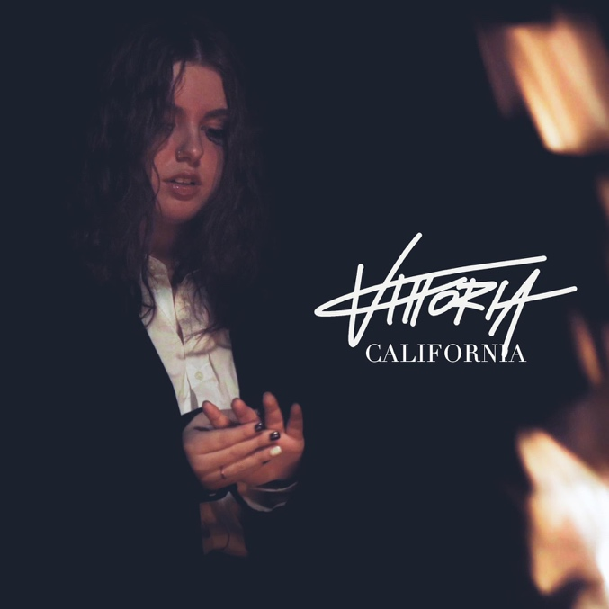

in radio dal 3 dicembre

Dopo aver vinto il concorso Area Sanremo, Vittoria si è aggiudicata anche un posto nella nuova edizione di Sanremo Giovani 2021, la trasmissione Rai che darà la possibilità a due dei dodici partecipanti, di calcare il palco del Festival di Sanremo.

Guarda qui il video ufficiale di “California” sul sito Rai - link

«“California” l’ho scritta durante un viaggio poco prima del primo lockdown e racconta del mio rapporto dualistico con la musica. Ho immaginato due figure: California e Gaultier. California è la parte esteriore di me e delle mia musica, quella che spesso traspare, la parte più sciolta, divertente ed esuberante; mentre Gaultier richiama la mia parte più fine, intima e nascosta, quella che davvero riesce a trasmettere la mia arte.
Un grazie enorme va a Mirko Mangano, il mio produttore, che riesce con me a creare il mondo sonoro che avevo immaginato fin da subito.
Sono veramente felice di poter cantare questa canzone a Sanremo Giovani poiché è un brano che mi rappresenta fino in fondo ed essendo anche il mio brano d’esordio, personalmente è una bella soddisfazione.» Vittoria

Etichetta: Rusty Records
Produzione: Media Wave - Mirko Mangano

Radio date: 3 dicembre 2021

LINK SOCIAL
Instagram www.instagram.com/vijctoria/?hl=it

BIO
Vittoria Sarti, in arte VITTORIA, nasce a Pontremoli il 27 ottobre 2003. Fin dalla tenera età, comunica attraverso l’Arte; prima col disegno e arti figurative,successivamente con la musica e nella scrittura. Impugnare una chitarra o una matita diventa la sua quotidianità.
Durante il percorso di formazione artistica,le influenze musicali che la segnano maggiormente sono il punk, l’R&B e l’hip-hop lasciando comunque spazio ad ascolti più ampi e diversi.
Partecipa fin da giovane a manifestazioni canore che l’hanno fatta crescere artisticamente, fino al Cantagiro 2019 dove vince nella categoria “New Voice” aggiudicandosi la realizzazione di un brano in studio di registrazione.
La scelta dello studio cade sulla Media Wave di Massa e così avviene l’incontro con il suo attuale produttore artistico Mirko Mangano. È con lui che Vittoria comincia un vero percorso artistico professionale arrivando al suo primo contratto discografico con l’etichetta Rusty Records.
Vittoria scrive e compone i suoi brani e grazie alla sinergia col suo produttore i pezzi prendono forma e sostanza esattamente come la sua identità artistica.
Il primo brano che vede la luce è “California” con il quale vince “Area Sanremo 2021”. Scelta dalla commissione Rai, Vittoria è fra i quattro artisti che parteciperanno a Sanremo Giovani 2021 la trasmissione RAI che darà la possibilità a due dei dodici partecipanti di calcare il palco del Teatro Ariston per l’edizione 2022 del Festival di Sanremo.

CONTATTI
Management: Rusty Records e Media Wave staff@vittoriasarti.it
Ufficio stampa: L'Altoparlante Comunicazione Musicale
Rif. radio: Cristina Poletti - 338 522 4133 - cristina@laltoparlante.it
Rif. stampa e tv: Francesca Zizzari - 328 4161425 - francesca@laltoparlante.it
Rif. web e new media: Astrid Serughetti - 347 757 3624 - astrid@laltoparlante.it

